Підсумковий урок з біології у 6 класі в ігровій формі

Тема уроку: Узагальнення матеріалу теми 3 «Рослини»
Мета уроку: закріпити, узагальнити та систематизувати знання учнів про основні процеси життєдіяльності рослин; формувати розуміння учнями взаємозв’язку між будовою і функціями органів рослин; навчитися самостійно організовувати власну навчальну діяльність, розв’язувати дидактичні завдання; виховувати бережливе ставлення до природи .
Обладнання: схеми, картки, гербарний матеріал, малюнки
Тип уроку: комбінований
Форма проведення: урок - змагання
Хід уроку
І. Організаційна частина.
Привітання. Перевірка присутніх та готовність учнів до уроку.
ІІ. Вступне слово вчителя.
Прошу членів журі зайняти свої місця, а командам зібратись з думками та підготуватись до змагання.
Правила сьогоднішньої гри: кожне завдання оцінюється одним балом і фіксується журі. Завдання виконуються на місці або біля дошки.
Пропонуються наступні ролі:
- «капітан» - учень, який має високий рівень знань з предмету;
- «член команди» - учень класу, який обирає, в склад якої команди він хоче увійти;
- «голова журі» - учень-старшокласник, учитель;
- «члени журі» - учень, учень-старшокласник, учитель, батьки.
ІІІ. Проведення змагання.
Завдання 1. « Розминка» (метод « Мозковий штурм »)
Оголошує завдання учитель. Дайте визначення біологічним термінам. Відповідає та команда, яка швидше підняла руку. Проводиться без підготовки.
1. Що таке фотосинтез?
2. Що таке дихання?
3. Що таке ріст?
4. Що таке розвиток?
5. Що таке тканина рослини?
6. Що таке орган рослини?
7. Що таке корінь?
8. Що таке пагін?
9. Що таке брунька?
10. Що таке стебло?
11. Що таке листок?
(Журі проводить оцінювання та оголошує кількість набраних балів командами)
Завдання 2. «Біологічний футбол»(метод « Прес»)
Учитель пропонує командам основні запитання, до кожного з яких команди мають добрати по два конкретних запитання з даної теми і кинути м’яч однокласнику з протилежної команди. В свою чергу, вони відповідають, оголошують свої запитання і кидають м’яч. Якщо відповідь неправильна - м’яч повертається до команди, яка ставила запитання .На підготовку надається 5 хв.
Основні запитання:
- Охарактеризуйте процеси життєдіяльності ,
які забезпечують надходження необхідних речовин до
організму рослин?
- В чому полягають особливості будови молодої рослини?
(Журі проводить оцінювання та оголошує кількість набраних балів командами за результатами двох конкурсів)

Завдання 3. « Ерудит»
На слайдах поставлені запитання для команд. На підготовку надається 5 хв. Зз
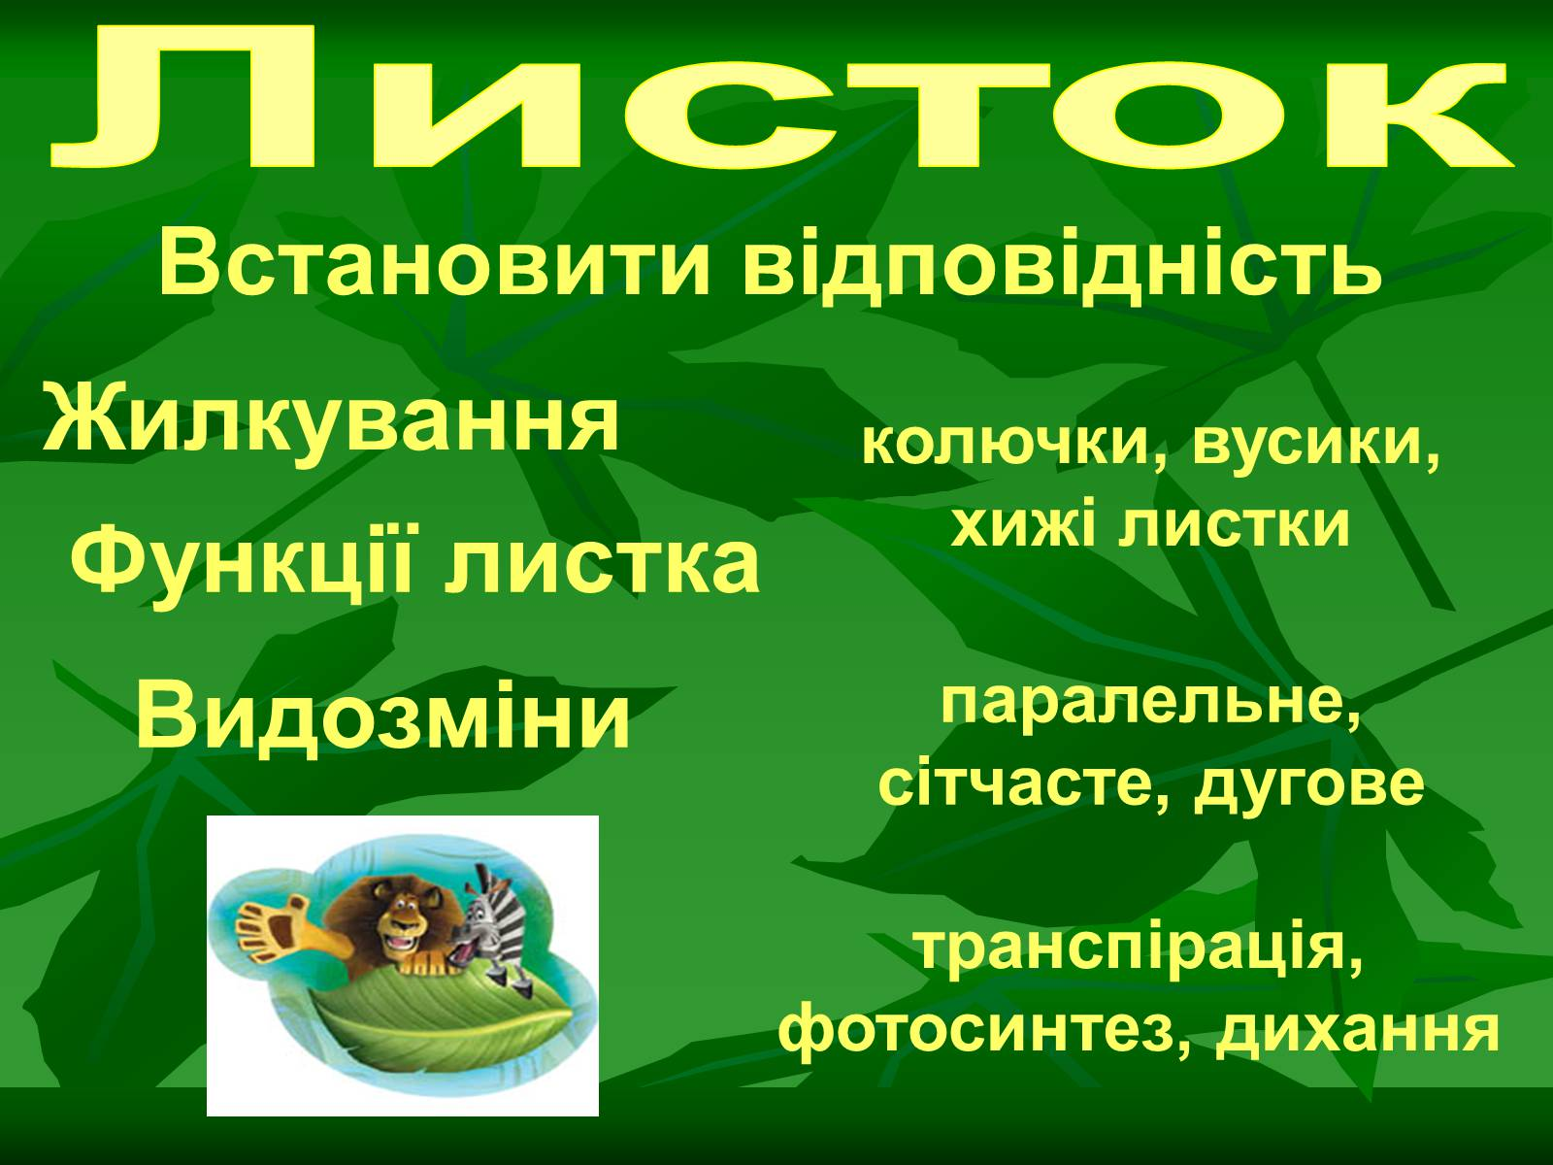

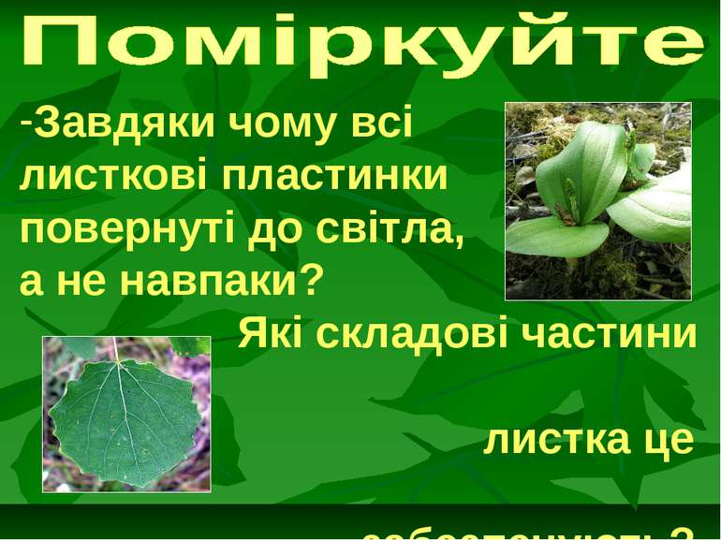
н

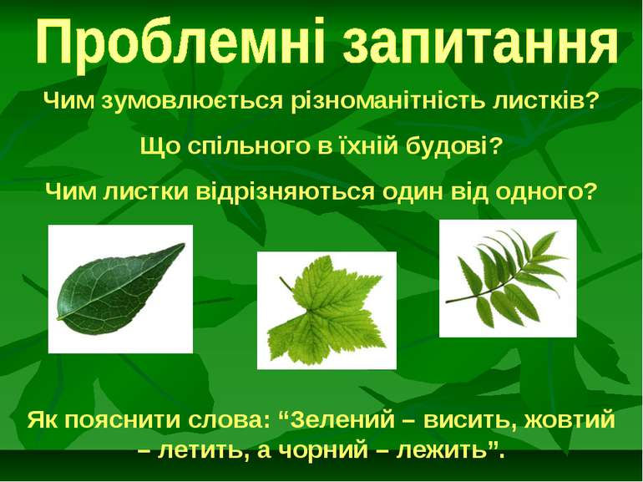
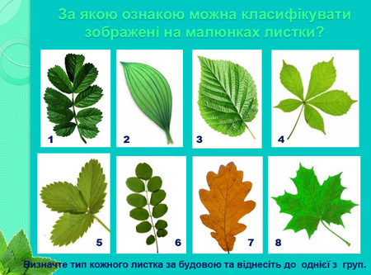

Біологічна гімнастика (звучить ритмічна музика)

Ну що, діти, притомились?
Зараз ми відновим сили,
Й разом руханку цікаву
Проведемо ми на славу.
Підніміться ті ,що зліва,
Підніміться ті , що справа.
Руки в боки ті , що зліва,
Руки вгору ті , що справа.
Покрутіться ті, що зліва,
Пострибайте ті , що справа.
А тепер і ті, що справа,
А за ними й ті , що з ліва ,
Один одному всміхніться ,
Адже в усмішці вся сила!
Завдання 4. « Конкурс капітанів»( метод « Мікрофон»)
Капітани виходять до дошки , їм вручають конверти, в яких є завдання (рослини можуть бути однакові в двох конвертах). На підготовку надається 5 хв. Зз
Завдання 1 капітану. Використовуючи запропоновані гербарні зразки рослин або їхні фотографії, визначте назву та типи їхніх суцвіть.
(Наприклад: виноград - складна китиця;
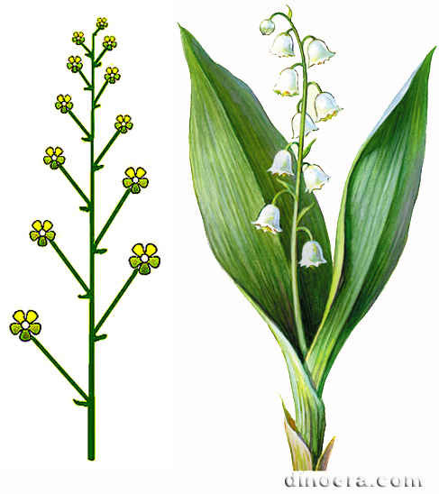
калина – складний щиток;
конюшина – головка;
соняшник – кошик;
подорожник – колос;
конвалія – китиця;
смородина – сережки;
пшениця – складний колос. )
Завдання 2 капітану. Використовуючи запропоновані гербарні зразки рослин або їхні фотографії, визначте назву та типи кореневих систем.
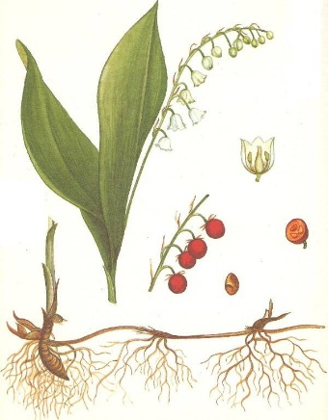
(Наприклад: виноград –мичкувата
калина – стрижнева;
конюшина – мичкувата;
соняшник –стрижнева;
подорожник – мичкувата;
конвалія – кореневище;
смородина – мичкувата;
пшениця – мичкувата. )
(Журі проводить оцінювання та оголошує кількість набраних балів командами за результатами трьох конкурсів).

Завдання 5. « Попелюшка»
Вчитель нагадує учням епізод казки про Попелюшку, де мачуха змішала різні види насіння.
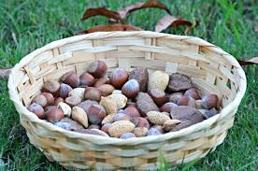
Отже, завдання для двох команд: перебрати, тобто розділити насінини, які знаходяться на столах в кошиках. Визначити назву рослини, якій належить насінина і охарактеризувати їх за:
- будовою стінки (сухі або соковиті);
- за числом насінини у плоді (однонасінні або багатонасінні);
- за здатністю розкриватися або розпадатися.
На підготовку надається 5 хв.
(Журі проводить оцінювання та оголошує кількість набраних балів командами за результатами чотирьох конкурсів).

Ззаа
Завдання 6. «Жартівлива біологічна вікторина»

Запитання ставляться почергово кожній з команд. Якщо відповідь неправильна, то відповідає інша команда. Проводиться без підготовки.
1. Назвіть рослину – символ України? (калина);
2. Який овоч необхідний для перевірки принцес на чистоту королівської крові? (горох);
3. Який злак росте на….оці людини? (ячмінь);
4. Назвіть квіткову позу йоги? (лотос);
5. Яка рослина «ходить» за сонцем? (соняшник);
6. Що виносить дівчина хлопцеві-нелюбу? (гарбуз);
7. Яке насіння загубив Джек? (бобове);
8. З чим порівнюють червоні щічки дівчат? (яблучка);
9. На яку квітку перетворився хлопець-самолюб? (нарцис);
10. Яка квітка охоронялась в казці «Красуня та чудовисько»? (троянда);
11.Назвіть овоч, яким закидали поганих акторів? (помідор);
12. Наречена Аладіна? (Жасмін).

IV. Узагальнення та систематизація знань. Бесіда.
З яких бруньок розвиваються листки? Чому?
Чому припиняється процес фотосинтезу, якщо з рослини обірвати листки?
Завдяки чому дерева відновлюють свою крону після обрізки?
Назвіть рослини, які належать до Червоної книги України?

V. Домашнє завдання.
1.Опрацюйте параграфи № 20,25,28, 34,36; підручника.
2.Складіть асоціативну схему на слово «Фотосинтез».
3.Складіть схематичний кросворд про суцвіття чи насіння.

Література
1.Біологія: підруч. для 6 кл. загальноосвіт. навч.закл./І.Ю.Костіков та ін. -К: Видавничий дім «Освіта»,2014.-256 с.: іл.
2.Руснак Т. Технології навчання біології. Теорія і практика//Біологія.-228.
3.Загубинога О., Науменко Г. Інтелектуальні розваги та дидактичні ігри з екології ( текст).-К.: Шк. світ, 2007.

